**Ель аянская**

**(иезская, пихта аянская, ель йезонская, ель камчатская,**

**ель Комарова, ель мелкосемянная, ель хоккайдская)**

PINOPHYTA Голосеменные

Pinaceae Сосновые

Picea ajanensis Fisch. ex Carrière

Хасикта (нанайский)

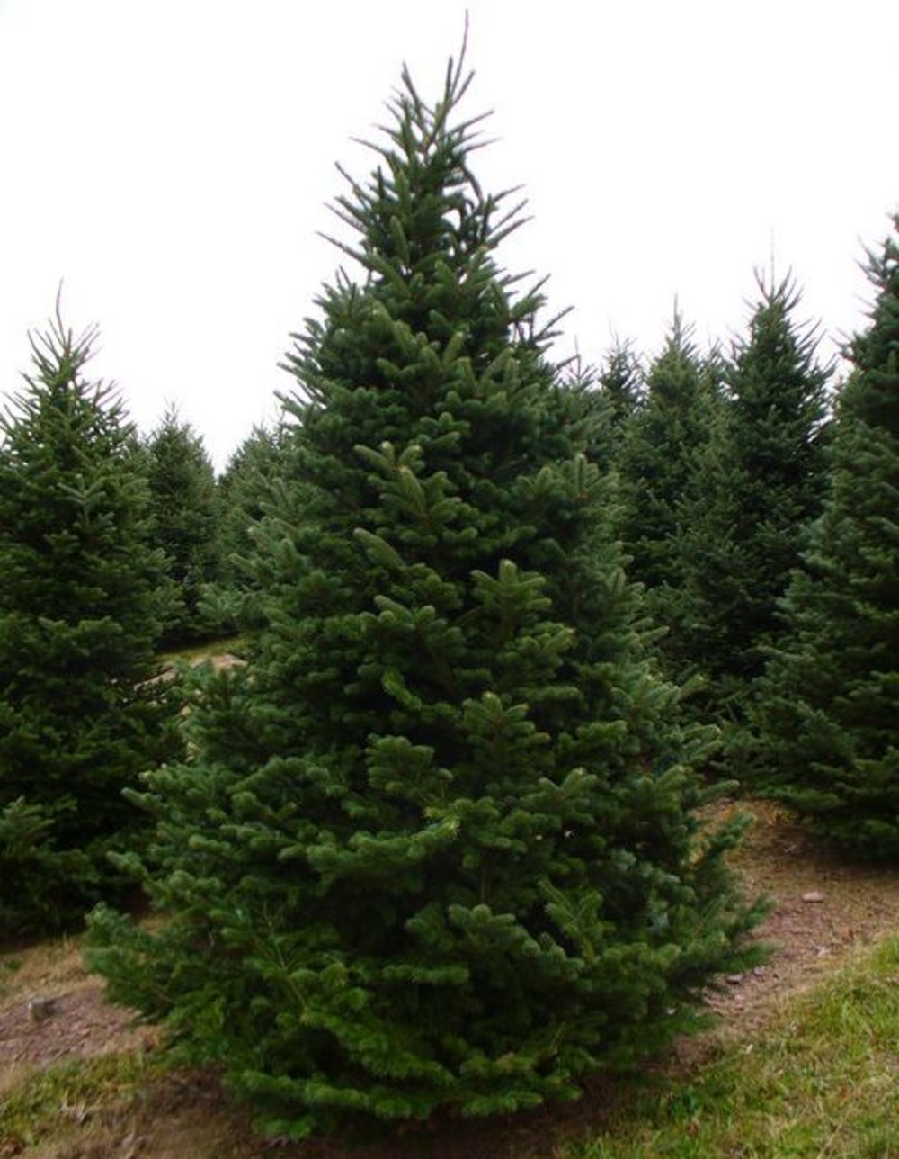

It grows in the Far East of the Russian Federation, in the northeast of the Korean Peninsula, in the northeast of China and in the north of Japan.

It is a very ancient species of trees with long life span.

It has industrial, constructing, medical, decorative, gastronomic and perfumery value.

Dark-bark spruce is a rare species, included in the IUCN Red List.

In Rus', spruce was sacred and considered a symbol of courage, loyalty, longevity, immortality, eternal youth and strength.

Произрастает на Дальнем Востоке РФ, на северо-востоке Корейского полуострова, северо-востоке Китая и севере Японии.

Распространена в центральных районах Хабаровского края, на юго-востоке Якутии и Амурской области. Западной границей ареала является условная линия: Облучинский район ЕАО – Тында-Беркакит. Северная граница доходит до линии: пос. Чагда (у устья р. Учур) – верховья р. Ульи (на Охотском побережье). К югу от Аяна растет на Шантарских островах и доходит до низовьев Амура, включая бассейн р. Амгуни. На Камчатском полуострове, в бассейне р. Камчатки ель произрастает в виде изолированного насаждения, оторванного от основного ареала.

Одна из основных древесных пород в лесах юга Дальнего Востока.

Ель аянская – обитательница районов с влажным воздухом и прохладным летом. Растет в основном на горных склонах и плато расположенных выше 500 м над уровнем моря и поднимается до верхней границы лесов, где представлена низкорослыми деревьями. Гораздо реже встречается на нижних поясах гор, еще реже – в речных долинах. Не выносит близкого залегания вечной мерзлоты, избегает застойного увлажнения и заболоченности, где встречаются лишь низкорослые и чахлые экземпляры. Наилучшей производительности еловые и елово-пихтовые насаждения достигают на пологих горных склонах со свежими, достаточно плодородными и хорошо дренированными почвами. В таких условиях елово-пихтовые насаждения в спелом возрасте (160–170 лет) по запасу качественной древесины на гектаре достигают 400 и более кубометров.

Растет в елово-пихтовых, хвойно-широколиственных лесах. Образует чистые и смешанные насаждения.

Очень древний по своему происхождению вид. Одна из древнейших пород флоры Приморья.

Деревья до 35, редко – до 40 м высоты и до 120 и более см в диаметре ствола. Кроны, конические, островершинные.

Кора темно-серая, с возрастом начиная снизу растрескивающаяся и отслаивающаяся округло-многоугольными пластинками, а в перестойном возрасте – продольно-извилистых трещинах.

Молодые побеги голые, желтоватые. Листовые подушечки на них направлены косо вниз. Легко отличается от других видов плоской хвоей 10–12 мм длины, большей часть плоская, остроконечная, с двумя сизыми полосками на обращенной книзу стороне.

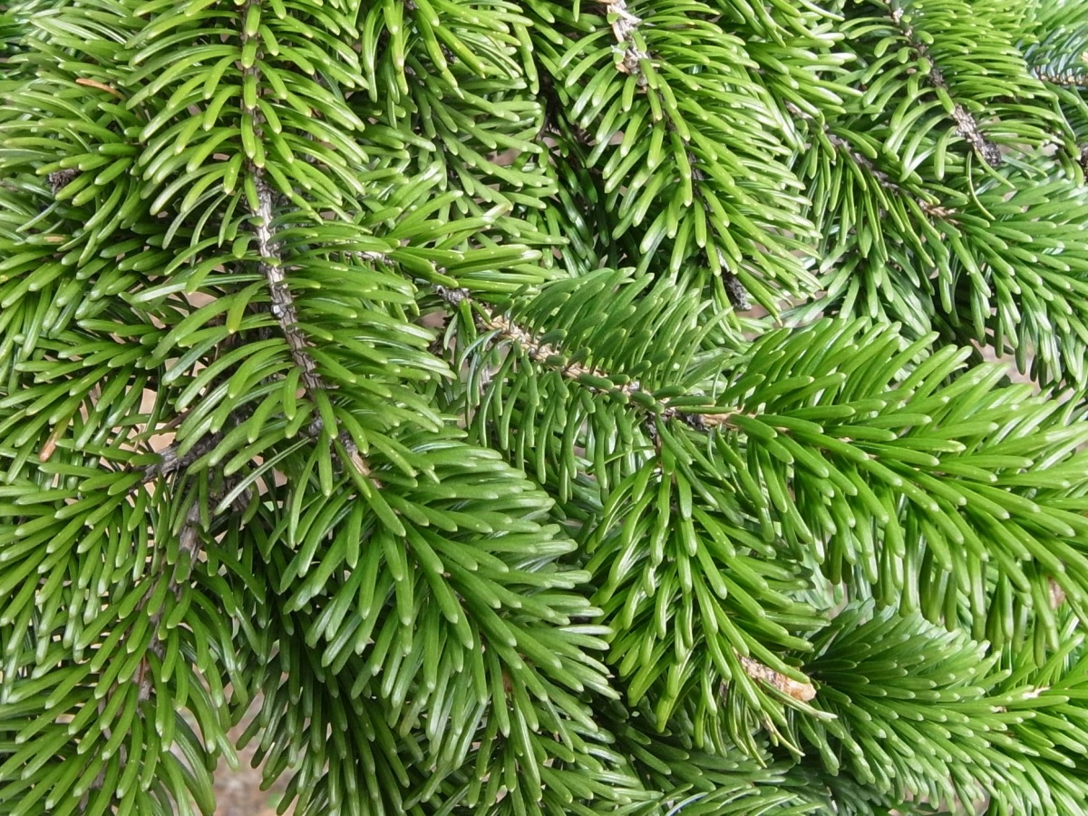

Шишки овально-цилиндрические, светло-бурые, тупоконечные, 3,5–8 см длины, 3–4 см в диаметре, «взлохмаченные» – с мягкими, волнисто-зазубренными или выемчатыми по краю чешуями. Еловые шишки скрывают в себе любимое лакомство лесных жителей: клестов, дятлов, белок и мышей – семена.

«Цветение» в мае – июне, семена созревают в сентябре. Семена почти черные, 2 мм длины, с крылышками длиной 6–7 мм. Весят 1000 семян 2–3 г. Выход чистых семян из шишек – 2–4%. Всхожесть сохраняется 2–3 года. Деревья, растущие на просторе, начинают «плодоносить» с 20–30, а растущие в древостое – с 40–50 лет. Наилучшие урожаи наблюдаются в 160–170-летнем возрасте. Урожайные годы бывают через 3–5 лет.

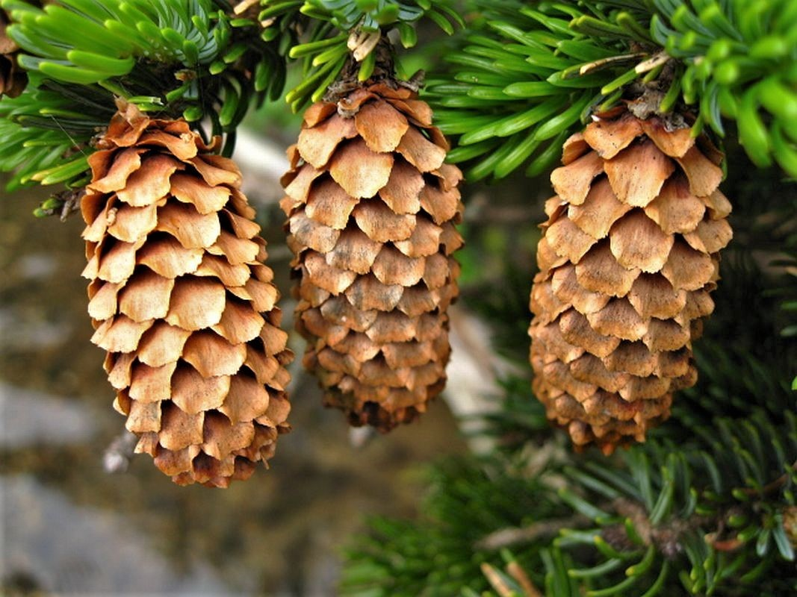

Теневынослива. Самосев и подрост развиваются даже под плотным пологом древостоя. Возобновляется успешно, особенно на микровозвышениях из лесного перегноя, на гнилых пнях и валеже. На открытых местах с влажной суглинистой почвой всходы страдают от выжимания морозом Молодые побеги чувствительны к поздним весенним заморозкам.

Смолоду растет медленно, выдерживает период угнетения до 50–120-летнего возраста. Доживает до 300–350 лет. Дерево-долгожитель.

Требовательна к влажности воздуха. Ствол очень плохо переносит ветер. Теневынослива, но лучше развивается при достаточном освещении. Чувствительна к атмосферному загрязнению. Морозостойка.

Ель аянская – это редкий вид, включен в Красную книгу.

Ель аянская очень декоративна благодаря голубовато-сизым кронам («голубая ель»). В культуру введена в 1861 г.

Древесина широко используется в лесозаготовках, строительной, деревообрабатывающей и лесохозяйственной промышленности. является сырьём для химического производства и широко применяется в строительстве. Высококачественные стволы отбираются на авиа-, резонансную и судостроительную древесину.

Древесина светло-желтого цвета является лучшим сырьем для производства бумаги и превосходным резонансным материалом для изготовления музыкальных инструментов (скрипок, пианино, альтов, контрабасов). Используется для внутренней отделки, мебели, в строительстве и изготовлении древесно-стружечных плит.

Кора ели аянской используется как дубитель.

В охвоенных побегах — «лапке» — содержится эфирное масло, которое может использоваться в парфюмерии.

## Ель используется в народной медицине и гастрономии.

Съедобные части: цвет, семена, смола, внутренняя кора.

Молодые мужские соцветия едят сырыми или варёными. Незрелые женские шишки готовят, центральная часть при жарении сладкая и густая. Внутренняя кора – сушится, измельчается в порошок и затем используется в качестве загустителя в супах или добавляется в муку при приготовлении хлеба. Из кончиков молодых побегов делают освежающий чай, богатый витамином С.

Смола из ствола аянской ели используется в лечебных целях.

С самых давних времен ель широко применялась в магии и медицине. Согласно бытовавшему в Баварии поверью, для того, чтобы сделаться невидимым, перед зарёй накануне дня Ивана Купалы необходимо отыскать ель и съесть семена из тех её шишек, которые растут прямо вверх.

В Германии считалось, что еловое дерево излечивает подагру; страдавший от этой болезни человек завязывал узел из её веток. Сделанный из еловой хвои или молодых кончиков еловых веток бальзам использовался от цинги, грудных и лёгочных болезней, а также для излечения ран и язв. Некоторые индейские племена использовали ель для излечивания от головной боли.

Русское название происходит от древнеславянского «игль», т.е. острая, колючая, игольчатая. Для наших предков ель была деревом особенным. На Руси она, как береза и дуб, считалась священной, являлась символом смелости, преданности, долголетия, бессмертия, вечной молодости и силы. Говорили – ель круглый год не спит, бодрствует, счастье наше стережет. Ее считали защитницей дома, несущей добро, исцеление от болезней. На Руси свадебный каравай украшали узором в елочку. Еловые ветки вместе с ветками шиповника и крапивой втыкали в канун купальской ночи перед воротами, хлевом, в стреху крыши и другие места, чтобы уберечь скот от ведьм и болезней. При первом удое процеживали молоко через положенные крест-накрест еловые веточки, чтобы оно не испортилось. Еловые ветки широко использовались для защиты строений и культурного пространства от непогоды.

В славянской мифологии возле елки полагалось веселиться, петь и плясать. Так старались разбудить весеннюю богиню, для того чтобы она отправила на землю своего сына по имени Свет, который прогонит Зиму и освободит землю от ледяных оков.

О доброте ели рассказывает красивая чувашская легенда. Давным-давно, в одном краю очень рано наступила осень. Еще листья с деревьев не опали, а уже пришли сильные холода. Все птицы поспешили улететь в тёплые края. Лишь одна маленькая птичка, с раненым крылом, улететь не успела, и осталась одна в поле на пронизывающем ветру. Прижалась она к кустику полыни, дрожит и горюет. А за полем был виден дремучий лес. И решила птичка полететь в этот лес, и попросить деревья её приютить на зиму. Но никто из деревьев не пустил к себе птичку. Бедная птичка замерзая, совсем отчаялась. Но тут её заметила зелёная ель. Пожалела она птичку, позвала к себе, и нашла ей самую тёплую ветку, чтобы та смогла зимой переждать зимние холода. Рядом с елью росла сосна, и она обещала заслонять птичку от холодных ветров. А так же откликнулся можжевельник, обещал кормить птичку ягодами всю зиму. Так птичка зажила счастливой жизнью. А вскоре разыгралась буря, и ледяной ветер трепал ветки деревьев, и под дождём осыпались листья. Понравилось это Ветру, как игра, и он захотел так и все деревья раздеть. И спросил он у Царя Холода, у Мороза - у всех ли деревьев можно срывать листву. Царь Холода ответил: "Со всех деревьев срывай листву. Оставь только те, которые приютили у себя маленькую птичку". Ветер послушался, и не тронул эти деревья. И с тех пор ель, сосна и можжевельник всегда в зелёном наряде.

Но, одновременно с позитивным, у древних народов было и настороженное, опасливое отношение к ели. Наши предки свято верили, что в ее густых ветках живут духи, которые могут наслать метель, морозы и другие напасти. Чтобы уберечься от их гнева, люди задабривали эти деревья подарками, особыми обрядами. Например, Ханты считали её «священным шестом», которому они приносили жертвы.

Удмурты, также поклонявшиеся ели, зажигали на ней свечи, совершали рядом с ней моления, принося жертвоприношения еловым ветвям, которые почитались у них как богини.

Вместе с тем в мифологии ряда народов ели приписывалась смертная символика. Во всех странах, где растет ель, с ней были связаны погребальные обряды.

Такое отношение к этому дереву можно объяснить тем, что ельник – самая темная часть леса. В нем всегда сумрачно, не слышно пения птиц, воздух влажный и неподвижный. Наши предки были уверены, что если возле дома посадить ель, то в семье начнутся несчастья. На Руси издревле запрещено держать или сажать ель вблизи дома.

Ель - дерево женское. Вероятно, именно с «женской» символикой и связан запрет сажать и вообще иметь её около дома - считалось, что она «выживает» из дома мужчин. Ель не сажали из опасения, что в доме ничего не будет вестись, и никто не родится ни в хлеву, ни дома, поскольку, по мнению некоторых ученых, ель – дерево неплодовое. Кроме того, существовало поверье, что ель – проклятое дерево и потому притягивает к себе молнии. Действительно, молния чаще бьет в ель, сосну, а также в дуб, хотя при этом почти не трогает другие деревья. Но этому есть вполне научное объяснение. Именно одиночные деревья, в качестве которых и выступали ели, наиболее часто притягивают к себе молнию.

На Руси Новый год исстари праздновали 1 марта и наряжали тогда не елку, а вишню, украшая ее разными подношениям и восковыми зажженными свечами. После крещения Руси Новый год – Новолетие – перенесли на 1 сентября и дерево в честь него не наряжали. «Праздничной» ёлка стала в России в 1700 году по указу Петра I, который позаимствовал у немцев обычай наряжать елку на новый год. В царском указе говорилось: «Поелику в России считают Новый год по-разному, с сего числа перестать дурить головы людям и считать Новый год повсеместно с первого января…

В честь Нового года учинять украшения из елей, детей забавлять, на санках катать с гор. А взрослым людям пьянства и мордобоя не учинять – на то других дней хватает». После смерти Петра обычай этот был надолго забыт. Первая рождественская елка в России была устроена Николаем I в самом конце 1830-х годов. По примеру царской семьи ее стали устанавливать в домах петербургской знати, но остальное население относилось к ней равнодушно, многие даже не знали о таком обычае. И лишь в 30 годах 20 века, украшенную елочку стали устанавливать на новый год и на Рождество в нашей стране повсеместно. Поначалу ёлочку украшали фруктами и сладостями, потом изготавливали елочные игрушки. Нарядная ёлочка стала праздником и радостью в каждом доме, для детей и для взрослых.